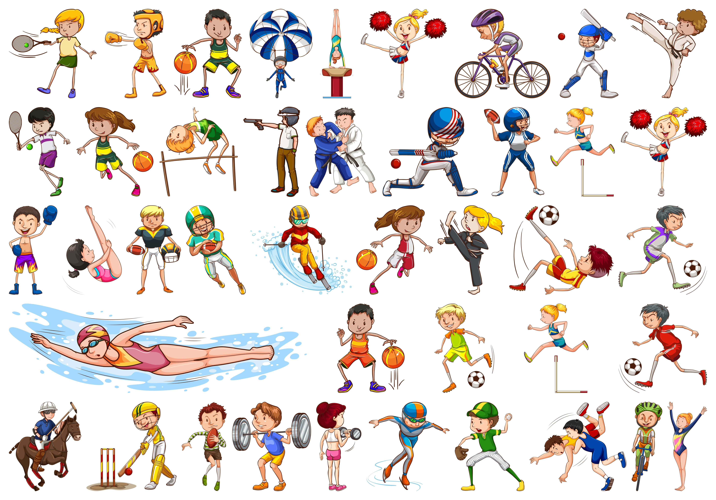
АФИША МЕРОПРИЯТИЙ
на 08 мая – 14 мая 2023г.
КРАСНОКАМСКИЙ ГО
Дата, время. место | Наименование мероприятия
МАУ ФОК «Олимпийский»
10.05.2023  12.05.2023  начало 10.00  окончание 15.00  Пермский край г. Краснокамск  пр-кт Маяковского д.7 |  | Этап Всеросийских спортивных игр школьников "Президентские состязания 2022/23г"
10.05.2023  начало 17.00  окончание 18.00  Пермский край г. Краснокамск  ул. Большевистская, 56  Стадион «Россия» |  | Первенство Пермского края по футболу среди ДЮК 2013г.р.
10.05.2023  начало 17.50  окончание 19.00  Пермский край г. Краснокамск  ул. Большевистская, 56  Стадион «Россия» |  | Первенство Пермского края по футболу среди ДЮК 2011г.р.
МАУ ДО «СШ п. Майский»
12.05.2023 г.  12.00  Пермский край Краснокамский городской округ п. Майский ул. Северная - 2  Стадион |  | Спортивный праздник посвящённый Дню Победы в рамках Окружной акции "Ветеран моей семьи"
МАУ СК «Ледовый»
11.05.2023  21.30  Пермский край г. Краснокамск,  ул. Большевистская, 56 лит. Е |  | Единая ночная хоккейная лига
МБУ ДО «СШ г. Краснокамска»
12.05.2023  11.00-19.00  13.05.2023  09.00-18.00  Пермский край, г. Краснокамск, ул. К-Маркса 4 "в"  Спортивный зал |  | Открытое Первенство МБУ ДО "СШ г. Краснокамска" по волейболу среди девочек 2012-2013г.р. Посвященного ЗОЖ - профилактике наркомании, ВИЧ-инфекции и безнадзорности
Городской парк культуры и отдыха
12.05.2023  11.00-17.00  Пермский край, г. Краснокамск  пр. Маяковского | Первенство МБУ ДО "СШ г. Краснокамска" по спортивному туризму на пешеходных дистанциях среди обучающихся. Посвященное дню Победы.

